Лебяжі ауданы жер қатынастары бөлімінің мемлекеттік қызметтер регламенттерін бекіту туралы
Күшін жойған
Павлодар облысы Лебяжі аудандық әкімдігінің 2013 жылғы 10 қаңтардағы N 2/1 қаулысы. Павлодар облысының Әділет департаментінде 2013 жылғы 05 ақпанда N 3405 болып тіркелді. Күші жойылды - Павлодар облысы Лебяжі аудандық әкімдігінің 2013 жылғы 18 маусымдағы N 190/41 қаулысымен
Ескерту. Күші жойылды - Павлодар облысы Лебяжі аудандық әкімдігінің 18.06.2013 N 190/41 қаулысымен.
РҚАО ескертпесі.
Құжаттың мәтінінде түпнұсқаның пунктуациясы мен орфографиясы сақталған.
Қазақстан Республикасының 2001 жылғы 23 қаңтардағы "Қазақстан Республикасындағы жергiлiктi мемлекеттiк басқару және өзiн-өзi басқару туралы" Заңының 31-бабына, Қазақстан Республикасының 2000 жылғы 27 қарашадағы "Әкiмшiлiк рәсiмдер туралы" Заңының 9-1-бабына, Қазақстан Республикасы Үкiметiнiң 2010 жылғы 20 шiлдедегi "Жеке және заңды тұлғаларға көрсетiлетiн мемлекеттiк қызметтердің тiзiлiмiн бекiту туралы" N 745 қаулысына сәйкес, Лебяжі ауданы әкiмдiгi ҚАУЛЫ ЕТЕДI:
1. Қоса берілген:
1) "Мемлекет жеке меншікке сататын нақты жер учаскелерінің кадастрлық (бағалау) құнын бекіту" мемлекеттік қызмет регламенті;
2) "Жер учаскелерін қалыптастыру жөніндегі жерге орналастыру жобаларын бекiту" мемлекеттік қызмет регламенті;
3) "Жер учаскесінің нысаналы мақсатын өзгертуге шешім беру" мемлекеттік қызмет регламенті;
4) "Iздестіру жұмыстарын жүргізу үшiн жер учаскесін пайдалануға рұқсат беру" мемлекеттік қызмет регламенті бекітілсін.
2. Осы қаулы алғаш ресми жарияланғаннан кейiн күнтiзбелiк он күн өткен соң қолданысқа енгiзiледi.
3. Осы қаулының орындалуын бақылау аудан әкiмiнiң жетекшілік ететін орынбасарына жүктелсiн.
Аудан әкiмi А. Құрманова
Павлодар облысы
Лебяжі ауданы әкімдігінің
2013 жылғы 10 қаңтардағы
N 2/1 қаулысымен
бекітілді
"Мемлекет жеке меншікке сататын нақты жер учаскелерінің
кадастрлық (бағалау) құнын бекіту" мемлекеттік қызмет
РЕГЛАМЕНТІ
1. Жалпы ережелер
1. Мемлекеттік қызметтің атауы: "Мемлекет жеке меншікке сататын нақты жер учаскелерінің кадастрлық (бағалау) құнын бекіту" (бұдан әрі – мемлекеттік қызмет).
2. Көрсетілетін мемлекеттік қызмет нысаны: автоматтандырылмаған.
3. Мемлекеттік қызмет Қазақстан Республикасы Үкіметінің 2012 жылғы 1 қарашадағы N 1392 қаулысымен бекітілген "Мемлекет жеке меншікке сататын нақты жер учаскелерінің кадастрлық (бағалау) құнын бекіту" стандарты негізінде көрсетіледі (бұдан әрі - стандарт).
4. Мемлекеттік қызмет "Лебяжі ауданының жер қатынастары бөлімі" мемлекеттік мекемесімен көрсетіледі (бұдан әрі – уәкілетті орган). Мемлекеттік қызмет көрсету орны: Павлодар облысы, Лебяжі ауданы, Аққу ауылы, Баймульдин көшесі, 13-үй, телефоны: 21003, жұмыс кестесі: демалыс және мереке күндерін қоспағанда күн сайын дүйсенбіден бастап жұмаға дейін сағат 9.00-ден 18.30-ға дейін, электрондық пошта мекенжайы otz.akku@mail.ru.
5. Мемлекеттік қызмет көрсету нәтижесі қағаз тасымалдағыштағы бекiтілген жер учаскесінің кадастрлық (бағалау) құны актісі немесе бас тарту себептерін көрсете отырып, қызмет көрсетуден бас тарту туралы уәжделген жазбаша жауап беру болып табылады.
6. Мемлекеттік қызмет жеке және заңды тұлғаларға (бұдан әрі – мемлекеттік қызмет алушы) көрсетіледі.
7. Мемлекеттік қызмет көрсету мерзімдері:
1) мемлекеттік қызмет алушы стандарттың 11-тармағында көрсетілген құжаттарды тапсырған сәттен бастап – 3 жұмыс күні;
2) құжаттарды тапсыру және алу кезінде кезекте күтудің рұқсат берілген ең көп уақыты – 30 минут;
3) құжаттарды тапсыру және алу кезінде қызмет көрсетудің рұқсат берілген ең көп уақыты – 30 минут.
8. Мемлекеттік қызмет тегін көрсетіледі.
2. Мемлекеттік қызметті көрсету кезіндегі
іс-әрекет (әрекеттесу) тәртібінің сипаттамасы
9. Мемлекеттік қызметті алу үшін мемлекеттік қызметті алушыға стандарттың 11-тармағында көрсетілген құжаттарды ұсыну қажет.
Уәкілетті орган мемлекеттік қызмет алушыға стандарттың 11-тармағында көрсетілген құжаттардың қабылдағаны туралы қолхат береді, онда:сұраудың нөмірі және қабылданған күні; сұрау салынған мемлекеттік қызмет түрі; қоса берілген құжаттардың саны мен атаулары; құжаттарды беру күні (уақыты) және орны; мемлекеттік қызмет көрсету үшін өтінішті қабылдаған тұлғаның тегі, аты, әкесінің аты мен лауазымы көрсетіледі.
10. Мемлекеттік қызмет алушы стандарттың 11-тармағында көрсетілген құжаттарды табыс етпеген жағдайда, мемлекеттік қызмет көрсетуден бас тартылады.
Мемлекеттік қызмет алушыға көрсетілген өтінім келіп түскен күнінен бастап бір күн ішінде жер учаскесінің кадастрлық (бағалау) құны актісін бекітуді тоқтатуға себеп болған құжатты, рәсімдеудің тоқтатылуын жоюға мемлекеттік қызмет алушының қажетті іс-әрекеттерін көрсете отырып және оның мерзімі туралы жазбаша хабардар етеді.
Уәкілетті орган белгіленген мерзімде мемлекеттік қызмет алушыға бекiтілген жер учаскесінің кадастрлық (бағалау) құны актісін немесе қызмет беруден бас тарту туралы уәжделген жауап бермеген жағдайда, онда беру мерзімінің өткен күнінен бастап жер учаскесінің кадастрлық (бағалау) құны актісі бекітілді деп есептеледі.
11. Мемлекеттік қызмет көрсету үдерісінде қатысатын құрылымдық-функционалдық бірліктер (бұдан әрі - бірліктер):
1) уәкілетті органның маманы;
2) уәкілетті органның басшысы;
12. Әрбір бірліктің қарапайым әрекеттерінің (рәсімдер, қызметтер, операциялар) реттілігінің мәтіндік кестелік сипаттамасы әрбір әрекеттің мерзімі көрсетіле отырып осы регламентке 1-қосымшада берілген.
13. Әрекеттер мен бірліктердің қисынды реті арасындағы өзара байланысты көрсететін сызба осы регламентке 2-қосымшада келтірілген.
3. Мемлекеттік қызмет көрсететін
лауазымды тұлғалардың жауапкершілігі
14. Мемлекеттік қызмет көрсету тәртібін бұзғаны үшін лауазымды тұлғалар Қазақстан Республикасының заңдарында көзделген жауапкершілікке тартылады.
"Мемлекет жеке меншікке
сататын нақты жер учаскелерінің
кадастрлық (бағалау) құнын бекіту"
мемлекеттік қызмет регламентіне
1-қосымша
Құрылымдық-функционалдық бірліктер әрекеттерінің сипаттамасы
1 | Іс-әрекет (жұмыс барысы, ағыны) N | 1 | 2 | 3
2 | Бірліктің атауы | Уәкілетті органның маманы | Уәкілетті органның басшысы | Уәкілетті органның маманы
3 | Іс-әрекет (үдеріс, рәсім, операция) атауы және оның сипаттамасы | Мемлекеттік қызмет алушы ұсынған құжаттарды қабылдау және тіркеу  Жер учаскесінің кадастрлық (бағалау) құны актісінің жобасын әзірлеу | Жер учаскесінің кадастрлық (бағалау) құны актісін қарастыру және бекіту немесе қызмет көрсетуден бас тарту туралы дәлелді жауап | Бекітілген жер учаскесінің кадастрлық (бағалау) құны актісін немесе қызмет көрсетуден бас тарту туралы дәлелді жауапты беру
4 | Аяқталу нысаны (мәліметтер, құжат, ұйымдық-өкімдік шешім) | Құжаттарды қабылдау туралы қолхат | Бекітілген жер учаскесінің кадастрлық (бағалау) құны актісі немесе қызмет көрсетуден бас тарту туралы дәлелді жауап | Мемлекеттік қызмет нәтижесін беру
5 | Орындалу мерзімі | 30 минут | 1 жұмыс күні | 30 минут
6 | Келесі іс-әрекеттің нөмірі | 2 баған | 3 баған | 4 баған
"Мемлекет жеке меншікке
сататын нақты жер учаскелерінің
кадастрлық (бағалау) құнын бекіту"
мемлекеттік қызмет регламентіне
2-қосымша
Мемлекеттік қызмет көрсету үдерісінің сызбасы
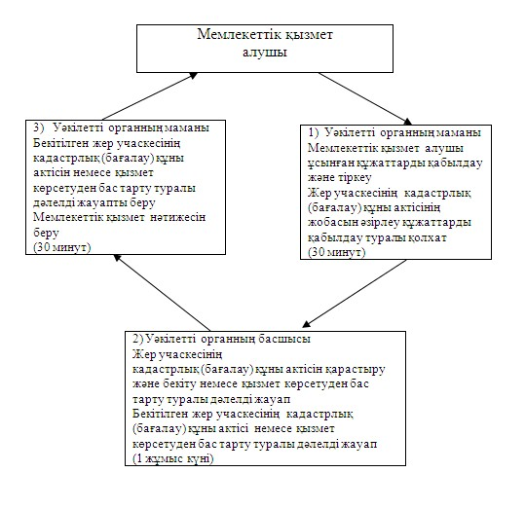
Павлодар облысы
Лебяжі ауданы әкімдігінің
2013 жылғы 10 қаңтардағы
N 2/1 қаулысымен
бекітілді
"Жер учаскелерін қалыптастыру жөніндегі жерге
орналастыру жобаларын бекiту" мемлекеттік қызмет
РЕГЛАМЕНТІ
1. Жалпы ережелер
1. Мемлекеттік қызметтің атауы: "Жер учаскелерін қалыптастыру жөніндегі жерге орналастыру жобаларын бекiту" (бұдан әрі – мемлекеттік қызмет).
2. Көрсетілетін мемлекеттік қызмет нысаны: автоматтандырылмаған.
3. Мемлекеттік қызмет Қазақстан Республикасы Үкіметінің 2012 жылғы 1 қарашадағы N 1392 қаулысымен бекітілген "Жер учаскелерін қалыптастыру жөніндегі жерге орналастыру жобаларын бекiту" стандарты негізінде көрсетіледі (бұдан әрі - стандарт).
4. Мемлекеттік қызмет "Лебяжі ауданының жер қатынастары бөлімі" мемлекеттік мекемесімен көрсетіледі (бұдан әрі – уәкілетті орган). Мемлекеттік қызмет көрсету орны: Павлодар облысы, Лебяжі ауданы, Аққу ауылы, Баймульдин көшесі, 13-үй, телефоны: 21003, жұмыс кестесі: демалыс және мереке күндерін қоспағанда күн сайын дүйсенбіден бастап жұмаға дейін сағат 9.00-ден 18.30-ға дейін, электрондық пошта мекенжайы otz.akku@mail.ru.
5. Мемлекеттік қызмет көрсету нәтижесі қағаз тасымалдағыштағы жер учаскесін қалыптастыру жөніндегі бекiтілген жерге орналастыру жобасы (бұдан әрі – жерге орналастыру жобасы) немесе бас тарту себептерін көрсете отырып, қызмет көрсетуден бас тарту туралы уәжделген жазбаша жауап беру болып табылады.
6. Мемлекеттік қызмет жеке және заңды тұлғаларға (бұдан әрі – мемлекеттік қызмет алушы) көрсетіледі.
7. Мемлекеттік қызмет көрсету мерзімдері:
1) мемлекеттік қызмет алушы стандарттың 11-тармағында көрсетілген құжаттарды тапсырған сәттен бастап – 7 жұмыс күні;
2) құжаттарды тапсыру және алу кезінде кезекте күтудің рұқсат берілген ең көп уақыты – 30 минут;
3) құжаттарды тапсыру және алу кезінде қызмет көрсетудің рұқсат берілген ең көп уақыты – 30 минут.
8. Мемлекеттік қызмет тегін көрсетіледі.
2. Мемлекеттік қызметті көрсету кезіндегі
іс-әрекет (әрекеттесу) тәртібінің сипаттамасы
9. Мемлекеттік қызметті алу үшін мемлекеттік қызметті алушыға стандарттың 11-тармағында көрсетілген құжаттарды ұсыну қажет.
Уәкілетті орган мемлекеттік қызмет алушыға стандарттың 11-тармағында көрсетілген құжаттардың қабылдағаны туралы қолхат береді, онда:
1) сұраудың нөмірі және қабылданған күні;
2) сұрау салынған мемлекеттік қызмет түрі;
3) қоса берілген құжаттардың саны мен атаулары;
4) құжаттарды беру күні (уақыты) және орны;
5) мемлекеттік қызмет көрсету үшін өтінішті қабылдаған адамның тегі, аты, әкесінің аты мен лауазымы көрсетіледі.
10. Мемлекеттік қызметті көрсетуден стандарттың 16-тармағында көзделген жағдайда бас тартылады.
Стандарттың 11-тармағында көрсетілген тиісті құжаттар толық ұсынылмаған жағдайда уәкілетті орган мемлекеттік қызмет алушының құжаттарды тапсырған күнінен бастап екі жұмыс күнінен аспайтын уақытта мемлекеттік қызметті көрсетуден бас тарту жөнінде жазбаша хабардар етеді.
Стандарттың 11-тармағында көрсетілген тиісті құжаттар толық ұсынылмаған жағдайда уәкілетті орган мемлекеттік қызмет алушының құжаттарды тапсырған күнінен бастап екі жұмыс күнінен аспайтын уақытта мемлекеттік қызметті көрсетуден бас тарту жөнінде жазбаша хабардар етеді.
Уәкілетті орган белгіленген мерзімде мемлекеттік қызмет алушыға бекiтілген жерге орналастыру жобасын немесе қызмет көрсетуден бас тарту туралы уәжделген жауап бермеген жағдайда, онда беру мерзімінің өткен күнінен бастап жерге орналастыру жобасы бекітілді деп есептеледі.
11. Мемлекеттік қызмет көрсету үдерісінде қатысатын құрылымдық-функционалдық бірліктер (бұдан әрі - бірліктер):
1) уәкілетті органның маманы;
2) уәкілетті органның басшысы;
12. Әрбір бірліктің қарапайым әрекеттерінің (рәсімдер, қызметтер, операциялар) реттілігінің мәтіндік кестелік сипаттамасы әрбір әрекеттің мерзімі көрсетіле отырып осы регламентке 1-қосымшада берілген.
13. Әрекеттер мен бірліктердің қисынды реті арасындағы өзара байланысты көрсететін сызба осы регламентке 2-қосымшада келтірілген.
3. Мемлекеттік қызмет көрсететін
лауазымды тұлғалардың жауапкершілігі
14. Мемлекеттік қызмет көрсету тәртібін бұзғаны үшін лауазымды тұлғалар Қазақстан Республикасының заңдарында көзделген жауапкершілікке тартылады.
"Жер учаскелерін қалыптастыру
жөніндегі жерге орналастыру
жобаларын бекіту"
мемлекеттік қызмет регламентіне
1-қосымша
Құрылымдық-функционалдық бірліктер әрекеттерінің сипаттамасы
1 | Іс-әрекет (жұмыс барысы, ағыны) N | 1 | 2 | 3
2 | Бірліктің атауы | Уәкілетті органның маманы | Уәкілетті органның басшысы | Уәкілетті органның маманы
3 | Іс-әрекет (үдеріс, рәсім, операция) атауы және оның сипаттамасы | Мемлекеттік қызмет алушы ұсынған құжаттарды қабылдау және тіркеу.  Жер учаскесін қалыптастыру жөніндегі жерге орналастыру жобасын немесе қызмет көрсетуден бас тарту туралы уәжделген жауапты әзірлеу | Ұсынылған құжаттардың толықтығын тексеру және жер учаскесін қалыптастыру жөніндегі жерге орналастыру жобасын бекіту немесе қызмет көрсетуден бас тарту туралы уәжделген жауапқа қол қою | Жер учаскесін қалыптастыру жөніндегі бекітілген жерге орналастыру жобасын немесе қызмет көрсетуден бас тарту туралы уәжделген жауапты беру
4 | Аяқталу нысаны (мәліметтер, құжат, ұйымдық-өкімдік шешім) | Құжаттарды қабылдау туралы қолхат | Жер учаскесін қалыптастыру жөніндегі бекiтілген жерге орналастыру жобасы немесе қызмет көрсетуден бас тарту туралы уәжделген жауап | Мемлекеттік қызмет көрсету нәтижесі
5 | Орындалу мерзімі | 30 минут | 5 жұмыс күні | 30 минут
6 | Келесі іс-әрекеттің нөмірі | 2 баған | 3 баған | 4 баған
"Жер учаскелерін қалыптастыру
жөніндегі жерге орналастыру
жобаларын бекіту"
мемлекеттік қызмет регламентіне
2-қосымша
Мемлекеттік қызмет көрсету үдерісінің сызбасы
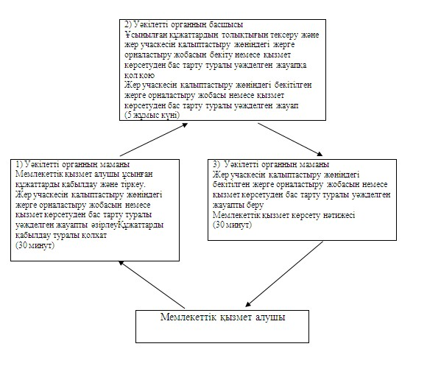
Павлодар облысы
Лебяжі ауданы әкімдігінің
2013 жылғы 10 қаңтардағы
N 2/1 қаулысымен
бекітілді
"Жер учаскесінің нысаналы мақсатын өзгертуге
шешім беру" мемлекеттік қызмет РЕГЛАМЕНТІ
1. Жалпы ережелер
1. Мемлекеттік қызметтің атауы: "Жер учаскесінің нысаналы мақсатын өзгертуге шешім беру" (бұдан әрі – мемлекеттік қызмет).
2. Көрсетілетін мемлекеттік қызмет нысаны: автоматтандырылмаған.
3. Мемлекеттік қызмет Қазақстан Республикасы Үкіметінің 2012 жылғы 1 қарашадағы N 1392 қаулысымен бекітілген "Жер учаскесінің нысаналы мақсатын өзгертуге шешім беру" стандарты негізінде көрсетіледі (бұдан әрі - стандарт).
4. Мемлекеттік қызмет "Лебяжі ауданының жер қатынастары бөлімі" мемлекеттік мекемесімен көрсетіледі (бұдан әрі – жергілікті атқарушы орган). Мемлекеттік қызмет көрсету орны: Павлодар облысы, Лебяжі ауданы, Аққу ауылы, Баймульдин көшесі, 13-үй, телефоны: 21003, жұмыс кестесі: демалыс және мереке күндерін қоспағанда күн сайын дүйсенбіден бастап жұмаға дейін сағат 9.00-ден 18.30-ға дейін, электрондық пошта мекенжайы otz.akku@mail.ru.
5. Мемлекеттік қызмет көрсету нәтижесі қағаз тасымалдағыштағы жер учаскесінің пайдалану мақсатын өзгертуге шешім (бұдан әрі – шешім) немесе бас тарту себептерін көрсете отырып, қызмет көрсетуден бас тарту туралы уәжделген жазбаша жауап беру болып табылады.
6. Мемлекеттік қызмет жеке және заңды тұлғаларға (бұдан әрі – мемлекеттік қызмет алушы) көрсетіледі.
7. Мемлекеттік қызмет көрсету мерзімдері:
1) мемлекеттік қызмет алушы стандарттың 11-тармағында көрсетілген құжаттарды тапсырған сәттен бастап күнтізбелік – 37 күн;
2) құжаттарды тапсыру және алу кезінде кезекте күтудің рұқсат берілген ең көп уақыты – 30 минут;
3) құжаттарды тапсыру және алу кезінде қызмет көрсетудің рұқсат берілген ең көп уақыты – 30 минут.
8. Мемлекеттік қызмет тегін көрсетіледі.
2. Мемлекеттік қызметті көрсету кезіндегі
іс-әрекет (әрекеттесу) тәртібінің сипаттамасы
9. Мемлекеттік қызметті алу үшін мемлекеттік қызметті алушыға стандарттың 11-тармағында көрсетілген құжаттарды ұсыну қажет.
Уәкілетті органда мемлекеттік қызмет алушыға стандарттың 11-тармағында көрсетілген құжаттардың қабылдағаны туралы қолхат беріледі, онда:
1) өтініштің нөмірі және қабылданған күні;
2) сұрау салынған мемлекеттік қызмет түрі;
3) қоса берілген құжаттардың саны мен атаулары;
4) құжаттарды беру күні (уақыты) мен орны;
5) мемлекеттік қызмет көрсету үшін өтінішті қабылдаған тұлғаның тегі, аты, әкесінің аты мен лауазымы көрсетіледі.
10. Мемлекеттік қызметті көрсетуден стандарттың 16-тармағында көзделген жағдайда бас тартылады.
Стандарттың 11-тармағында көрсетілген тиісті құжаттар толық ұсынылмаған жағдайда жергілікті атқарушы орган мемлекеттік қызмет алушының құжаттарды тапсырған күнінен бастап екі жұмыс күнінен аспайтын уақытта мемлекеттік қызметті көрсетуден бас тарту жөнінде жазбаша хабардар етеді.
Жергілікті атқарушы орган белгіленген мерзімде мемлекеттік қызмет алушыға бекiтілген шешім немесе қызмет беруден бас тарту туралы уәжделген жауап бермеген жағдайда, онда беру мерзімінің өткен күнінен бастап шешім берілді деп есептеледі.
11. Мемлекеттік қызмет көрсету үдерісінде қатысатын құрылымдық-функционалдық бірліктер (бұдан әрі - бірліктер):
1) жергілікті атқарушы органның маманы;
2) жергілікті атқарушы органның басшысы;
3) аудандық жер комиссиясы.
12. Әрбір бірліктің қарапайым әрекеттерінің (рәсімдер, қызметтер, операциялар) реттілігінің мәтіндік кестелік сипаттамасы әрбір әрекеттің мерзімі көрсетіле отырып осы регламентке 1-қосымшада берілген.
13. Әрекеттер мен бірліктердің қисынды реті арасындағы өзара байланысты көрсететін сызба осы регламентке 2-қосымшада келтірілген.
3. Мемлекеттік қызмет көрсететін
лауазымды тұлғалардың жауапкершілігі
14. Мемлекеттік қызмет көрсету тәртібін бұзғаны үшін лауазымды тұлғалар Қазақстан Республикасының заңдарында көзделген жауапкершілікке тартылады.
"Жер учаскесінің нысаналы
мақсатын өзгертуге шешім беру"
мемлекеттік қызмет регламентіне
1-қосымша
Құрылымдық-функционалдық бірліктер әрекеттерінің сипаттамасы
1 | Іс-әрекет (жұмыс барысы, ағыны) N | 1 | 2 | 3 | 4
2 | Бірліктің атауы | Жергілікті атқарушы органның маманы | Жергілікті атқарушы органның басшысы | Аудандық жер комиссиясы | Жергілікті атқарушы органның маманы
3 | Іс-әрекет (үдеріс, рәсім, операция) атауы және оның сипаттамасы | Мемлекеттік қызмет алушы ұсынған құжаттарды қабылдау және тіркеу | Ұсынылған құжаттардың толықтығын тексеру және комиссия қарауына ұсыну және аудандық жер комиссиясына қарастыруға енгізу | Қарастыру және жер учаскесінің пайдалану мақсатын өзгертуге шешімді қабылдау немесе қызмет көрсетуден бас тарту туралы уәжделген жауап беру | Жер учаскесінің пайдалану мақсатын өзгертуге шешімді немесе қызмет көрсетуден бас тарту туралы уәжделген жауапты беру
4 | Аяқталу нысаны (мәліметтер, құжат, ұйымдық-өкімдік шешім) | Құжаттарды қабылдау туралы қолхат | Жер учаскесінің пайдалану мақсатын өзгертуге шешімнің жобасы немесе қызмет көрсетуден бас тарту туралы уәжделген жауап | Жер учаскесінің пайдалану мақсатын өзгертуге шешім немесе қызмет көрсетуден бас тарту туралы уәжделген жауап | Мемлекеттік қызмет нәтижесін беру
5 | Орындалу мерзімі | 30 минут | 34 жұмыс күні | 1 жұмыс күні | 30 минут
6 | Келесі іс-әрекеттің нөмірі | 2 баған | 3 баған | 4 баған | 5 баған
"Жер учаскесінің нысаналы
мақсатын өзгертуге шешім беру"
мемлекеттік қызмет регламентіне
2-қосымша
Мемлекеттік қызмет көрсету үдерісінің сызбасы
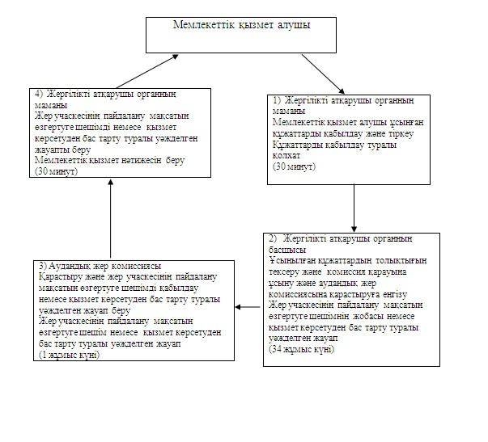
Павлодар облысы
Лебяжі ауданы әкімдігінің
2013 жылғы 10 қаңтардағы
N 2/1 қаулысымен
бекітілді
"Іздестіру жұмыстарын жүргізу үшін
жер учаскесін пайдалануға рұқсат
беру" мемлекеттік қызмет РЕГЛАМЕНТІ
1. Жалпы ережелер
1. Мемлекеттік қызметтің атауы: "Іздестіру жұмыстарын жүргізу үшін жер учаскесін пайдалануға рұқсат беру" (бұдан әрі – мемлекеттік қызмет).
2. Көрсетілетін мемлекеттік қызмет нысаны: автоматтандырылмаған.
3. Мемлекеттік қызмет Қазақстан Республикасы Үкіметінің 2012 жылғы 1 қарашадағы N 1392 қаулысымен бекітілген "Іздестіру жұмыстарын жүргізу үшін жер учаскесін пайдалануға рұқсат беру" стандарты негізінде көрсетіледі (бұдан әрі - стандарт).
4. Мемлекеттік қызмет "Лебяжі ауданының жер қатынастары бөлімі" мемлекеттік мекемесімен көрсетіледі (бұдан әрі – жергілікті атқарушы орган). Мемлекеттік қызмет көрсету орны: Павлодар облысы, Лебяжі ауданы, Аққу ауылы, Баймульдин көшесі, 13-үй, телефоны: 21003, жұмыс кестесі: демалыс және мереке күндерін қоспағанда күн сайын дүйсенбіден бастап жұмаға дейін сағат 9.00-ден 18.30-ға дейін, электрондық пошта мекенжайы otz.akku@mail.ru.
5. Мемлекеттік қызмет көрсету нәтижесі қағаз тасымалдағыштағы іздестіру жұмыстарын жүргізу үшін жер учаскесін пайдалануға рұқсат беру (бұдан әрі – рұқсат) немесе бас тарту себептерін көрсете отырып, қызмет көрсетуден бас тарту туралы уәжделген жазбаша жауап беру болып табылады
6. Мемлекеттік қызмет жеке және заңды тұлғаларға (бұдан әрі – мемлекеттік қызмет алушы) көрсетіледі.
7. Мемлекеттік қызмет көрсету мерзімдері:
1) мемлекеттік қызмет алушы стандарттың 11-тармағында көрсетілген құжаттарды тапсырған сәттен бастап – 10 жұмыс күні;
2) құжаттарды тапсыру және алу кезінде кезекте күтудің рұқсат берілген ең көп уақыты – 30 минут;
3) құжаттарды тапсыру және алу кезінде қызмет көрсетудің рұқсат берілген ең көп уақыты – 30 минут.
8. Мемлекеттік қызмет тегін көрсетіледі.
2. Мемлекеттік қызметті көрсету кезіндегі
іс-әрекет (әрекеттесу) тәртібінің сипаттамасы
9. Мемлекеттік қызметті алу үшін мемлекеттік қызметті алушыға стандарттың 11-тармағында көрсетілген құжаттарды ұсыну қажет.
Уәкілетті органда мемлекеттік қызмет алушыға стандарттың 11-тармағында көрсетілген құжаттардың қабылдағаны туралы қолхат беріледі, онда:
1) сұраудың нөмірі және қабылданған күні;
2) сұрау салынған мемлекеттік қызмет түрі;
3) қоса берілген құжаттардың саны мен атаулары;
4) құжаттарды беру күні (уақыты) мен орны;
5) мемлекеттік қызмет көрсету үшін өтінішті қабылдаған адамның тегі, аты, әкесінің аты мен лауазымы көрсетіледі.
10. Маусымдық ауыл шаруашылық жұмыстары жүргізілген жағдайда мемлекеттік қызметті көрсетуден бас тартылады.
Стандарттың 11-тармағында көрсетілген тиісті құжаттар толық ұсынылмаған жағдайда, құжаттарды тапсырған күнінен бастап екі жұмыс күнінен аспайтын уақытта, жергілікті атқарушы орган мемлекеттік қызмет алушыны мемлекеттік қызметті көрсетуден бас тарту жөнінде жазбаша хабардар етеді.
Жергілікті атқарушы орган белгіленген мерзімде мемлекеттік қызметті алушыға рұқсат немесе қызмет беруден бас тарту туралы уәжделген жауап бермеген жағдайда, онда беру мерзімінің өткен күнінен бастап рұқсат берілді деп есептеледі.
11. Мемлекеттік қызмет көрсету үдерісінде қатысатын құрылымдық-функционалдық бірліктер (бұдан әрі - бірліктер):
1) жергілікті атқарушы органның маманы;
2) жергілікті атқарушы органның басшысы.
12. Әрбір бірліктің қарапайым әрекеттерінің (рәсімдер, қызметтер, операциялар) реттілігінің мәтіндік кестелік сипаттамасы әрбір әрекеттің мерзімі көрсетіле отырып осы регламентке 1-қосымшада берілген.
13. Әрекеттер мен бірліктердің қисынды реті арасындағы өзара байланысты көрсететін сызба осы регламентке 2-қосымшада келтірілген.
3. Мемлекеттік қызмет көрсететін
лауазымды тұлғалардың жауапкершілігі
14. Мемлекеттік қызмет көрсету тәртібін бұзғаны үшін лауазымды тұлғалар Қазақстан Республикасының заңдарында көзделген жауапкершілікке тартылады.
"Іздестіру жұмыстарын жүргізу
үшін жер учаскесін пайдалануға
рұқсат беру" мемлекеттік
қызмет регламентіне
1-қосымша
Құрылымдық-функционалдық бірліктер әрекеттерінің сипаттамасы
1 | Іс-әрекет (жұмыс барысы, ағыны) N | 1 | 2 | 3
2 | Бірліктің атауы | Жергілікті атқарушы органның маманы | Жергілікті атқарушы органның басшысы | Жергілікті атқарушы органның маманы
3 | Іс-әрекет (үдеріс, рәсім, операция) атауы және оның сипаттамасы | Мемлекеттік қызмет алушы ұсынған құжаттарды қабылдау және тіркеу Рұқсаттың жобасын әзірлеу | Рұқсатты немесе қызмет көрсетуден бас тарту туралы уәжделген жауапты қарастыру және қол қою | Рұқсатты немесе қызмет көрсетуден бас тарту туралы уәжделген жауапты беру
4 | Аяқталу нысаны (мәліметтер, құжат, ұйымдық-өкімдік шешім) | Құжаттарды қабылдау туралы қолхат | Іздестіру жұмыстарын жүргізу үшін жер учаскесін пайдалануға рұқсат немесе қызмет көрсетуден бас тарту туралы уәжделген жауап | Мемлекеттік қызмет көрсету нәтижесін беру
5 | Орындалу мерзімі | 30 минут | 8 жұмыс күні | 30 минут
6 | Келесі іс-әрекеттің нөмірі | 2 баған | 3 баған | 4 баған
"Іздестіру жұмыстарын жүргізу
үшін жер учаскесін пайдалануға
рұқсат беру" мемлекеттік
қызмет регламентіне
2-қосымша
Мемлекеттік қызмет көрсету үдерісінің сызбасы
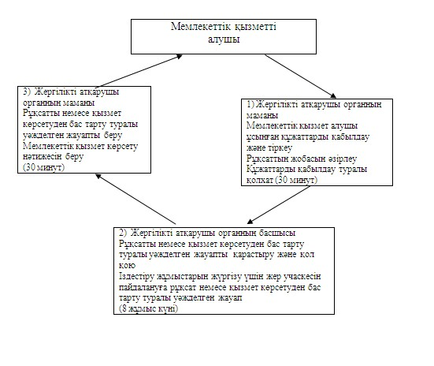

© 2012. Қазақстан Республикасы Әділет министрлігінің «Қазақстан Республикасының Заңнама және құқықтық ақпарат институты» ШЖҚ РМК

